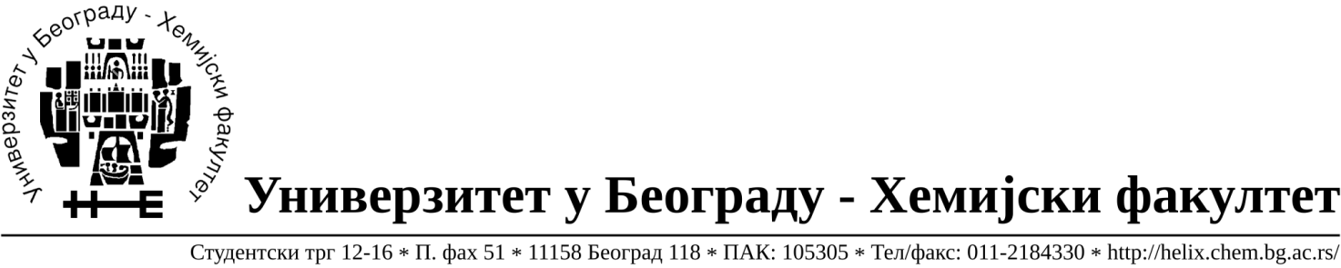
На основу члана 116. Закона о јавним набавкама („Службени гласник РС“, бр. 68/15), Универзитет у Београду – Хемијски факултет објављује:

ОБАВЕШТЕЊЕ О ЗАКЉУЧЕНОМ УГОВОРУ

Назив, адреса и „Интернет“ страница наручиоца: Универзитет у Београду – Хемијски факултет, Београд, Студентски трг 12-16, www.chem.bg.ac.rs.
Врста наручиоца: просвета
Опис предмета набавке, назив и ознака из општег речника набавке: прибављање радова – Реконструкције електроенергетског нисконапонског постројења, за потребе Хемијског факултета – Универзитета у Београду, ЈН број 21/18
Ознака из општег речника набавке: 51112100- услуге инсталирања опреме за дистрибуцију електричне енергије.
Критеријум за доделу Уговора: најнижа понуђена цена.
Број примљених понуда: 3
Датум доношења Одлуке о додели Уговора: 21.09.2018.
Датум закључења Уговора: 28.09.2018.
Уговорена вредност: 2.987.440,00 динара, без ПДВ-а; (3.584.928,00 динара са обрачунатим ПДВ-ом)
Највиша и најнижа понуђена цена: највиша - 3.717.000,00, без ПДВ-а; (4.460.400,00 динара са обрачунатим ПДВ-ом);РСД без ПДВ-а , најнижа - 2.987.440,00 динара, без ПДВ-а; (3.584.928,00 динара са обрачунатим ПДВ-ом)
Највиша и најнижа понуђена цена код прихватљивих понуда: највиша - 3.273.300,00динара, без ПДВ-а; (3.927.960,00 динара са обрачунатим ПДВ-ом); најнижа - 2.987.440,00 динара, без ПДВ-а; (3.584.928,00 динара са обрачунатим ПДВ-ом)
Основни подаци о добављачу: Електромонтер д.о.о.,Вука Караџића бр.7,31210 Пожега; матични број: 17124102;ПИБ: 101002851

Период важења Уговора: најкасније до 15.11. 2018.године.

